Im Folgenden wird eine Lernaufgabe vorgestellt, durch die gezielt die Teilkompetenz Sprachmittlung anhand einer Folge von gestuften Aufgabenstellungen mit entsprechenden Lernmaterialien entwickelt wird.
Die Lernaufgabe gliedert sich in drei Phasen:
- Strategietraining vor der Bearbeitung der Aufgabe
- Bearbeitung der Aufgabe (erst hier erhalten die Schüler/innen den zu mittelnden Text)
- Selbstevaluation (ggf. Peerfeedback mit anschließender Überarbeitung)
Das Strategietraining beinhaltet folgende Lernstrategien und Arbeitstechniken:
Lernstrategien und Arbeitstechniken | Anwendungsmaterial
- Reaktivierung von lexikalischem Vorwissen | Mindmap cantar
- Aktivierung und Erweiterung von Wortschatz | Bildimpulse
- Aktivierung von Weltwissen | Video (Rudelsingen)  https://www.youtube.com/watch?v=wpaaMBqvBqY  (- 04,09)  Video (Razones para cantar)  https://www.youtube.com/watch?v=PjRsAbl_57k  (- 02,50)
- Vorstellung der Aufgabe | ‚Dein Lehrer bittet dich, für die Schülerzeitung Massenkaraoke vorzustellen‘
- Beachtung der aufgabenspezifischen Anforderungen | Schreibplan (Inhalt, Sprache, Struktur)
- Strategien zur angemessenen Wiedergabe der zu mittelnden Informationen  - Vereinfachungen  (sprachlich und inhaltlich)  - Gebrauch des zweisprachigen Wörterbuchs | Beispiele aus dem zu mittelnden Text
- Beachtung der Anforderungen der Textsorte | Informationen
- Wortschatzzuwachs/Erweiterung der Ausdrucksfähigkeit | Text über ähnliche Thematik (Karaoke)
- Sprachmittlungsaufgabe | Aufgabenstellung und zu mittelnder Text
- Selbst- oder Fremdeinschätzung | tabellarische Anregungen zur Evaluation

- Mapa mental
Haz un mapa mental acerca del tema cantar. Al final, intercambia tus resultados con los de tu compañero.
cantar

- Descripción de fotos
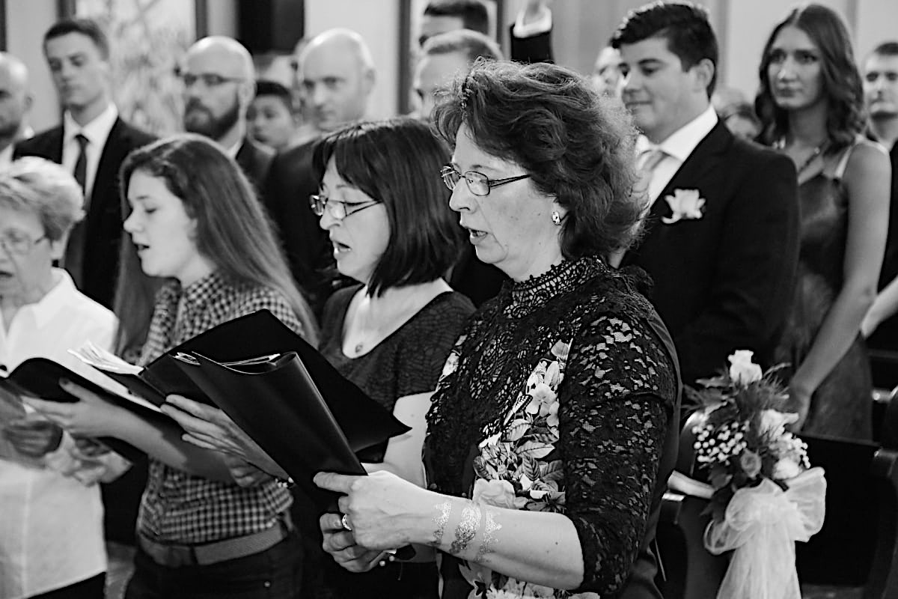
Tarea en parejas: Mirad una foto cada uno y tomad apuntes para después describir la situación presentada a su compañero.

A

<a href="https://pixnio.com/de/media/singen-sanger-chor-gruppe-frau">Foto</a> vom <a href="https://pixnio.com/de/autor/milim84">Marko Milivojevic</a> auf <a href="https://pixnio.com/de/">Pixnio</a>
Autor: Marko Milivojevic

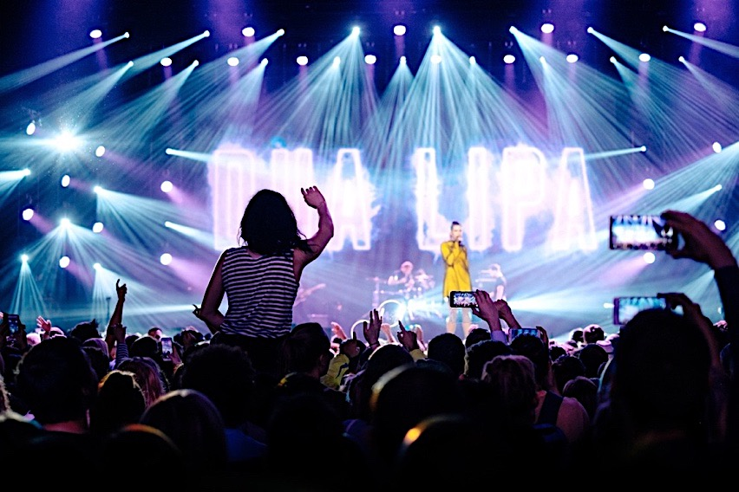

B

https://pixabay.com/de/photos/dua-lipa-konzert-publikum-menge-1838653/
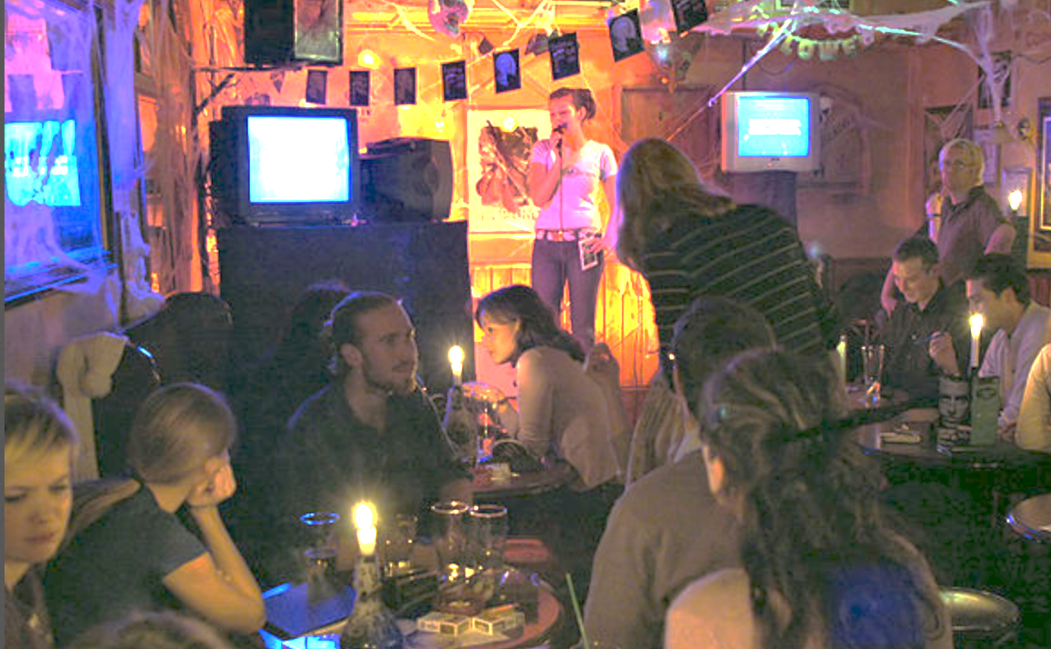

C

https://upload.wikimedia.org/wikipedia/commons/2/21/Karaoke-irish-pub.jpg
Autor: Hinnerk Rümenapf

- Introducción al tema
- Mira el vídeo sobre "cantar en manadas" o "el karaoke en masa" (- 04.09)
Rudelsingen. Team Rauterberg 2018
https://www.youtube.com/watch?v=wpaaMBqvBqY
- Describe lo que se ve: el público
en el escenario
- ¿Qué tipo de canciones canta la gente?
- Describe la atmósfera.

- Mira el video sobre los beneficios de cantar. (-02,50)
Razones para cantar. Beneficios del canto
https://www.youtube.com/watch?v=PjRsAbl_57k
- ¿Qué tipos de cantantes hay según Pilar Moraguez?
- ¿Cuáles son los beneficios al cantar?

- La tarea
Während deines Austauschjahres in Madrid hast du mit deiner Klasse eine von vielen Karaokebars besucht. Dein Lehrer hat dich gefragt, ob es auch in Niedersachsen viele dieser Kneipen gibt und ob die Leute in deiner Region auch gerne Karaoke singen.
Du weißt, dass gerade im ländlichen Bereich diese Events nicht möglich sind, aber du erinnerst dich an den wachsenden Einfluss des Rudelsingens im Norden Deutschlands.

Dein Lehrer bittet dich, für die Schülerzeitung diese sehr deutsche Massenkaraoke vorzustellen.

Auf Grundlage eines Textes, den du im Internet gefunden hast, verfasst du einen informativen Artikel, indem du auf folgende Aspekte eingehst:
- die Organisation (Eintritt, Liedauswahl) des Rudelsingens
- die positiven Effekte, gemeinsam zu singen
- die Gründe der Teilnehmenden, am Rudelsingen teilzunehmen

- Planificación
Planifica tu texto de mediación.
Rellena la tabla a base de
- la situación
- el destinatario
- el tipo de texto meta

 | situación, destinatario,  tipo de texto meta | apuntes
contenido | ¿Quién es el destinatario  (trasfondo cultural, edad, relación con el mediador)?  ¿Qué información hay que mediar?  ¿Qué hay que comentar o explicar?
lenguaje | ¿La situación es formal o informal?  ¿Quién es el destinatario  (trasfondo cultural, edad, relación con el mediador)?  ¿Qué tipo de lenguaje (registro/estilo) es apropiado para el destinatario en la situación dada?
estructura | ¿Cuáles son las convenciones típicas del texto meta?

- Estrategias
- Simplificación del lenguaje y del contenido
A veces es útil simplificar una expresión, una frase o un párrafo demasiado complejo o denso. Para ello, puedes utilizar las siguientes estrategias:

estrategia | ejemplo
parafrasear/definir | Das senkt die Hemmschwelle  - eso reduce la barrera mental/ psicológica
simplificar el lenguaje | ein Monitor, auf dem die Liedtexte eingeblendet werden  - una pantalla en que se puede ver la letra de las canciones
usar sinónimos | das Gemeinschaftsgefühl  - el sentimiento de no estar solo
palabras de la misma familia de palabras | cantar: el canto, la canción, la/ el cantante

- Simplifica las siguientes frases.
Singen im Chor ist gesundheitsfördernd.

Singen kann sich auf hormonelle Schwankungen auswirken, so dass wir Stresshormone abbauen.

Wir wollten dort singen, wo wir nicht unbedingt Noten können müssen und wo wir auch keine ausgebildete Stimme haben müssen, sondern wo der Spaß im Vordergrund steht.

- Utilizar el diccionario bilingüe
Muchas veces vas a encontrar varias traducciones de la misma palabra en el diccionario. Para elegir bien, tienes que tener en cuenta el contexto.
Encuentra la traducción adecuada para las siguientes palabras en negrita.

Etwa 150 hauptsächlich weibliche und eine Handvoll männliche Gesangsbegeisterte haben sich in der Freien Evangelischen Gemeinde am Holstenwall in Hamburg eingefunden.

Sie singen gegen einen Eintritt von knapp zehn Euro gemeinsam.

Die Stimmung ist tatsächlich ausgelassen und heiter.

- Tener en cuenta las características del texto meta
¿Cómo escribir un artículo para un periódico escolar?
Crea un titular pegadizo para hacer que las personas lean tu artículo.
El titular tiene que ser pegadizo y, a la vez, comunicar la esencia del artículo en unas cuantas palabras. Haz que el titular sea corto, directo y activo. Haz coincidir el tono del titular con el del artículo.
Escribe con un lenguaje claro y descriptivo, y un tono que enganche.
Evita el lenguaje adornado o las oraciones redundantes. Sé específico y conciso, y transmite por qué el tema es relevante. Usa la voz activa y el tono informativo.
véase: https://es.wikihow.com/escribir-un-art%C3%ADculo-para-el-peri%C3%B3dico-escolar (Text gekürzt)

Registro
registro formal y neutral, lenguaje y sintaxis más bien complejos

- Servirse de un texto español sobre una temática similar
- Marca las expresiones que te parezcan útiles para tu propio artículo:
- expresiones para escribir un artículo informativo en general
- vocabulario temático que te ayude a redactar tu artículo.

El karaoke (カラオケ?) es una manera de cantar con pistas de canciones siguiendo la letra de la misma, impresa sobre una pantalla y teniendo todo el acompañamiento musical respectivo.
[...]
Pub de Karaoke
Es un lugar de ocio -restaurante y/o bar- cuya principal atracción es que el cliente juega a ser un cantante famoso, subiendo a un escenario y cantando con el micrófono en la mano mientras está asistiendo con sus amigos, y además es escuchado por el resto de los asistentes. El pub de Karaoke suele contar con un amplio conjunto de canciones, lo que facilita la elección del género para los distintos gustos de las personas que acuden. Además, dispone de equipos de karaoke profesionales, grandes pantallas donde poder seguir las letras y poder cantar con un sonido de alta calidad.
[...]
Este tipo de actividad ha sido tomada también por restaurantes y bares normales que la utilizan en ocasiones especiales, como bodas, bautizos, banquetes y otros eventos. La diferencia con un “pub de karaoke” es que el pub no lo utiliza en ocasiones determinadas, ya que es su función del día a día. En México existen muchos bares y restaurantes con servicios de karaoke en días determinados, pero pocos canta bar o karaokes de tiempo completo, que su objetivo es que sus clientes sean los encargados de su propia diversión y entretenimiento tanto para ellos como para los demás clientes. La Ciudad de México y el Estado de México son los principales proveedores de esta clase de bares.
véase: https://es.wikipedia.org/wiki/Karaoke

- Tarea de mediación

Während deines Austauschjahres in Madrid hast du mit deiner Klasse eine von vielen Karaokebars besucht. Dein Lehrer hat dich gefragt, ob es auch in Niedersachsen viele dieser Kneipen gibt und ob die Leute in deiner Region auch gerne Karaoke singen.
Du weißt, dass gerade im ländlichen Bereich diese Events nicht möglich sind, aber du erinnerst dich an den wachsenden Einfluss des Rudelsingens im Norden Deutschlands.

Dein Lehrer bittet dich, für die Schülerzeitung diese sehr deutsche Massenkaraoke vorzustellen.

Auf Grundlage eines Textes, den du im Internet gefunden hast, verfasst du einen informativen Artikel, indem du auf folgende Aspekte eingehst:
- die Organisation (Eintritt, Liedauswahl) des Rudelsingens
- die positiven Effekte, gemeinsam zu singen
- die Gründe der Teilnehmenden, am Rudelsingen teilzunehmen

Zwischen Chorprobe und Massenkaraoke
Alexandra Friedrich · 05.07.2016
Seit 2011 gibt es in Deutschland „Rudelsingen“: Organisiert übers Internet, treffen sich Menschen zu einer Art Massenkaraoke. Alexandra Friedrich war bei einem dieser Happenings und hat herausgefunden, was diese Art des Chorgesangs so anziehend macht.
„Schön, dass ihr hier seid und nicht anderswo. [...] So begrüßt Kurt Bröker die Besucherinnen und Besucher des zweiten Rudelsingens in Hamburg. Etwa 150 hauptsächlich weibliche und eine Handvoll männliche Gesangsbegeisterte haben sich in der Freien Evangelischen Gemeinde am Holstenwall in Hamburg eingefunden.

Auf Monitoren werden die Liedtexte eingeblendet
Der kleine Gemeindesaal ist abgedunkelt, rechts und links der Bühne stehen zwei Monitore, auf denen die Liedtexte eingeblendet werden. Dazwischen an Gitarre und E-Drums: der ehemalige Musiklehrer Kurt Bröker, ein pummliger Mann mit kinnlangen Locken und einem fröhlichen Gesicht – zusammen mit seinem Sohn Simon, schätzungsweise Anfang 20 und mit dem Charme eines Florian Silbereisen ausgestattet.
Mehrere Hundert Menschen kommen regelmäßig zusammen, um gegen einen Eintritt von knapp zehn Euro einen Abend lang gemeinsam zu singen. Wieso das funktioniert, erklärt Kurt Bröker.
[...] Wir singen beim Rudelsingen Lieder, die populär sind. Vom Rocksong über aktuelle Songs, aber wir singen auch alte Lieder, die man gerne mal wieder in der Gemeinschaft hören und singen möchte. Und wenn sie das dann singen, dann fühlen die sich unheimlich gut und es passiert was beim Singen.“

Chorsingen fördert die Gesundheit
Und was genau ist es, das da passiert? Das weiß Clemens Wöllner, Professor am Institut für systematische Musikwissenschaften der Universität Hamburg.
„Innerhalb der Musikwissenschaft gibt es eine ganze Menge Studien, die nachgewiesen haben, dass Singen im Chor gesundheitsfördernd ist und sich auch auf hormonelle Schwankungen auswirken kann, also dass wir Stresshormone abbauen nach dem Chorsingen. Und ich denke, wer einmal an so einer Veranstaltung mit teilgenommen hat, mit vielen Menschen gesungen hat, wird genau dieses Erlebnis spüren.“
Die Stimmung ist tatsächlich ausgelassen und heiter. Viele Teilnehmerinnen und Teilnehmer des Rudelsingens sind mit Bekannten und Freunden angereist, alle kichern und lachen:
- „Ich kann überhaupt nicht singen. Ich sing total schief und schräg. Aber das ist hier völlig egal, weil es durch die Gruppe halt insgesamt gut klingt.“
- „Wir wollten dort singen, wo wir nicht unbedingt Noten können müssen und wo wir auch keine ausgebildete Stimme haben müssen, sondern wo der Spaß im Vordergrund steht.“
- „Wir singen gerne, aber wir möchten nicht gehört werden.“

Silberhaarige Headbanger
Es fehlen der Leistungsdruck und die regelmäßige Verpflichtung eines regulären Chors und im Gegensatz zum Karaoke muss sich niemand auf der Bühne zum Affen machen. Das senkt die Hemmschwelle. [...]
- „Also, ich finde das ganz erfrischend, ganz toll, die Veranstaltung, wo alle Generationen sich mischen, wo auch Junge und Alte ihren Spaß zusammen haben. Ist ja selten heute, ne?“
Von einem Generationen übergreifenden Event zu sprechen wäre wohl übertrieben, aber ein paar junge Leute haben sich tatsächlich zum Rudelsingen verirrt [...]

Deutsche, werdet locker!
Was eine solche gemeinsame Aktivität beim Menschen bewirkt, erklärt Kurt Bröker:
„Es entsteht ein Gemeinschaftsgefühl, was der Mensch braucht. Früher hat man zusammen gesessen, vielleicht auch zusammen gesungen. Ich hab zum Beispiel in Katalonien erlebt, dass die auf dem Marktplatz einfach sich anfassen und im Kreis tanzen und singen. Ist bei uns undenkbar. Es sei denn, es ist gerade Public Viewing und Deutschland gewinnt gegen Italien.“
Gemeinsam mit anderen lauthals singen und tanzen – ohne Alkohol und unabhängig von Fußball – scheint hierzulande ein Bedürfnis zu sein, für das es bisher offenbar zu wenig Raum gab. Dass etwas so Grundlegendes, ja, fast Archaisches heute nur noch als Geschäftsmodell stattfindet, ist eigentlich ein Armutszeugnis für unsere Gesellschaft. Aber vielleicht greift der Funke aus dem Rudelsingen ja über und bald singen die Deutschen so locker und selbstverständlich, wie sie inzwischen auch Fußball spielen.
https://www.deutschlandfunkkultur.de/rudelsingen-zwischen-chorprobe-und-massenkaraoke-100.html
(Text geringfügig gekürzt)
(Wörter: 606)

Erwartungshorizont
  - La organización, la entrada y las canciones
- Organizado a través de Internet, la gente se reúne para una especie de karaoke de masas.
- La entrada para participar en este evento cuesta unos diez euros.
- Cantan canciones populares. Desde canciones de rock a canciones actuales, pero también cantan canciones antiguas.
  - Los efectos positivos de cantar juntos
- Cantar en un coro es beneficioso para la salud
- Las hormonas del estrés se reducen después de cantar en un coro.
- Se crea un sentido de comunidad.
  - Las razones para participar en este evento
- No importa si uno sabe cantar o no, porque el grupo hace que suene bien.
- No es necesario conocer las notas.
- Divertirse es más importante que cantar bien.
- No hay presión para actuar ni las obligaciones habituales de un coro.
- A diferencia del karaoke, nadie tiene que hacer el ridículo en el escenario, lo que puede reducir el miedo a cantar.

- Evaluación del producto
Para poder reelaborar tu artículo conviene que un/una compañero/a lo revise o que hagas una autoevaluación según los siguientes criterios:
tu compañero/a | comentario
¿Menciona todas las informaciones importantes según la tarea?
¿Se reduce a dar la información pedida?
¿Presenta la información de forma comprensible y correcta?
¿Tiene en cuenta la situación y el destinatario?
¿Estructura la información de forma lógica? (usando párrafos y conectores)
¿Toma en cuenta la estructura típica del texto meta?
¿Utiliza un registro adecuado a la situación y al destinatario?
¿Explica aspectos específicos de la cultura/lengua alemana?
Evaluación de tus competencias de mediación
comentario
Leo la tarea cuidadosamente y registro todos sus aspectos relevantes, marcándolos.
Sé distinguir información importante de la insignificante.
No empiezo a escribir de inmediato, sino que me tomo tiempo para planear el texto.
Según las exigencias de la tarea marco pasajes del texto y tomo apuntes.
Conozco la estructura de un artículo informativo y la aplico a mi texto.
Conozco y distingo rasgos básicos de diferentes registros lingüísticos.
Mi vocabulario me basta para explicar lo que es importante según la tarea.
Aplico estrategias para explicar lo que no puedo expresar sin más.
Solo utilizo el diccionario si las otras estrategias de compensación no me sirven.
Sé distinguir aspectos específicos de la cultura alemana que requieren una explicación.

In Anlehnung an: Landesinstitut für Lehrerbildung und Schulentwicklung Hamburg (Hg.): Sprachmittlung im Spanischunterricht. Hamburg 2017, S. 53.

